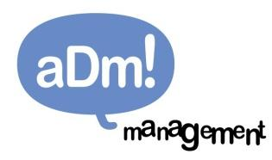

Jany Collado

ESTATURA: 1,87 COLOR PELO: Moreno
PESO : 85 Kg COLOR OJOS: Marrones
IDIOMAS : Valenciano, Francés
HABILIDADES: permiso conducción B, moto 125
Deportes: Judo, taekwondo

PREMIOS Y NOMINACIONES

MEJOR ACTOR REVELACIÓN por “La Mort de Guillem” (Premios del Audiovisual Valenciano)

CINE

2022- “LLOBÁS” largometraje dirigido por Pau Calpe (Valencia)

2021 – “HOLLYBLOOD”, largometraje. Dir: Jesús Font

2019 – “LA MORT DE GUILLEM” largometraje dirigido por Carlos Marqués-Marcet. Protagonista.(Valencia)

